**Cron**

|  |  |  |
| --- | --- | --- |
| **DESC** | | |
| Gestionnaire de tâches régulières | | |
| **FILES** | | |
| /etc/ | Cron.d/ |  |
|  | Cron.hourly/ | Chaque fichier de ces dirs est un script.  Les softs mettent leur script ici lors de l’installation. |
|  | Cron.daily/ |
|  | Cron.weekly/ |
|  | Cron.monthly/ |
|  | crontab | Utiliser plutôt crontab. |
|  | Cron.allow | Liste des users autorisés à modifier crontab.  N’existe pas, il faut le créer. |
|  | Cron.deny | N’existe pas, il faut le créer pour interdire Cron à certains users. |
| /var/spool/cron | | Tâches cron par utilisateur.  Ne doit pas être modifié directement, mais via crontab. |
| **QUICK START** | | |
| * Crontab –e pour editer le crontab * Rajouter une ligne | | |

**Généralités :**

* Modularité de Cron : la minute minimum
* Par défaut, Cron envoie un email de notification au user et affiche la sortie du script utilisé : permet de savoir si les actions se sont passées correctement.

**Ligne CRON standard :**

10 * * * * <user> <cmd> pour les tâches par services

10 * * * * <cmd> pour les tâches par user : normal, cron sait à qui appartiennent les fichiers (user).

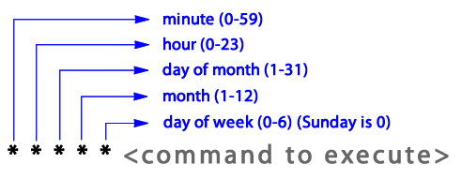

**Syntaxe du fichier crontab :**

MAILTO=[username@example.com](mailto:username@example.com) #cron output redirigé ici

#MAILTO="" : discard de l’output de toutes les tâches de ce

#user.

#cmd > /dev/null 2>&1 discard de l’output pour cette tâche.

# cmd > file ou cmd >> file si besoin de redirigé output dans

#un fichier.

PATH=

# Commentaire

#Utilisation de * possible.

#0,15,30 * * * * cmd : choix multiples.

#*/5 * * * * cmd : toutes les 5 unités.

#0 5-10 * * * cmd : De 5h à 10h tous les jours (inclusion des bornes).

#@Keyword cmd

**Keywords :**

|  |  |
| --- | --- |
| **KEYWORD** | **Comments** |
| @reboot | Au démarrage |
| @yearly | Tous les ans |
| @annually | idem |
| @monthly |  |
| @weekly |  |
| @daily |  |
| @midnight |  |
| @hourly |  |